CodeBuild_ NodeJS project

* Tạo mới một CodeBuild project, đặt tên:

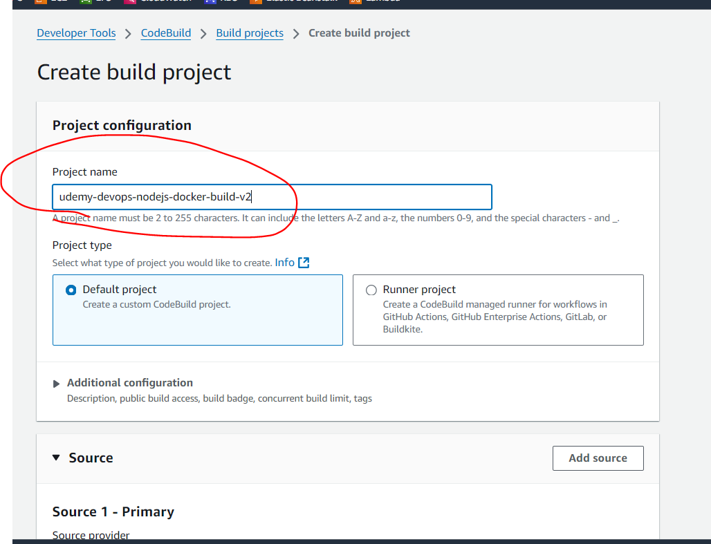

* Chọn source là Github

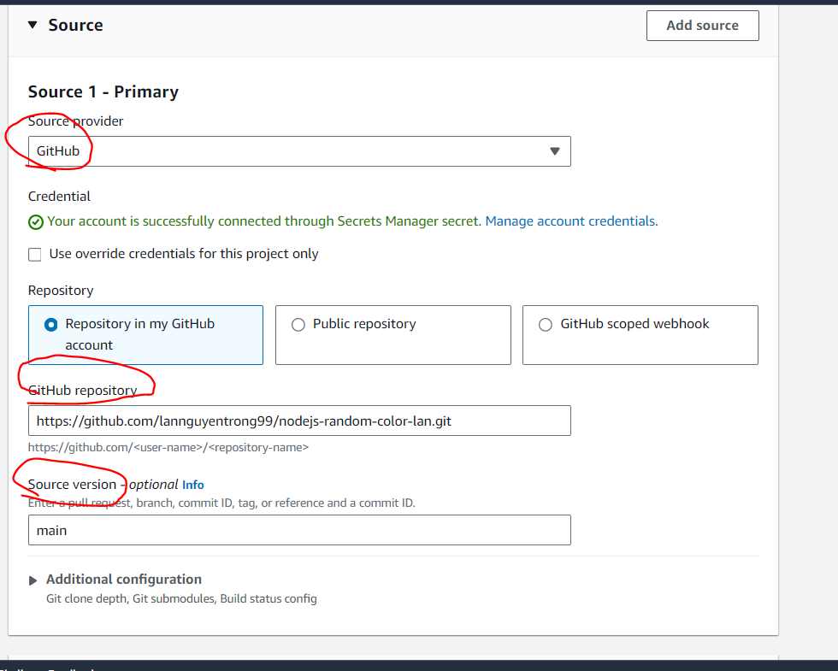

* Cấu hình môi trường build sử dụng Amazon Linux. Phần service role có thể sử dụng lại một role khác nếu đã có, không thì có thể tạo mới.

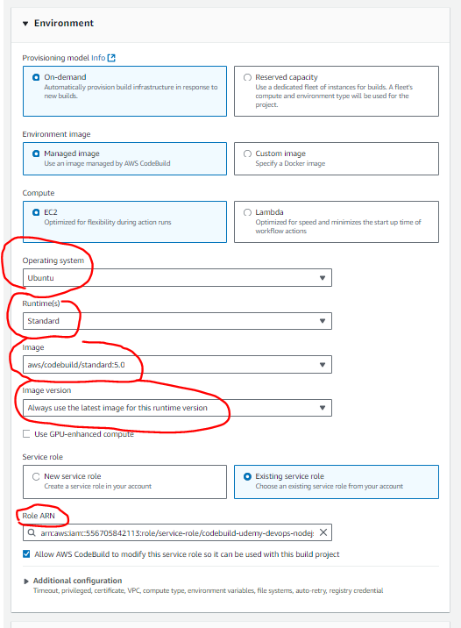

* Khi sử dụng CodeBuild để build DockerImage thì ta cần tick chọn checkbox trong ảnh:

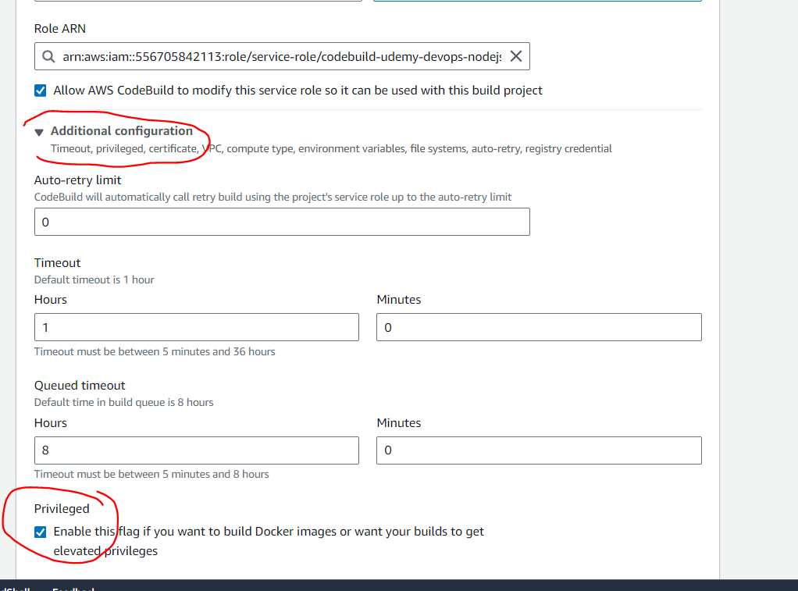

* Cung cấp build spec:

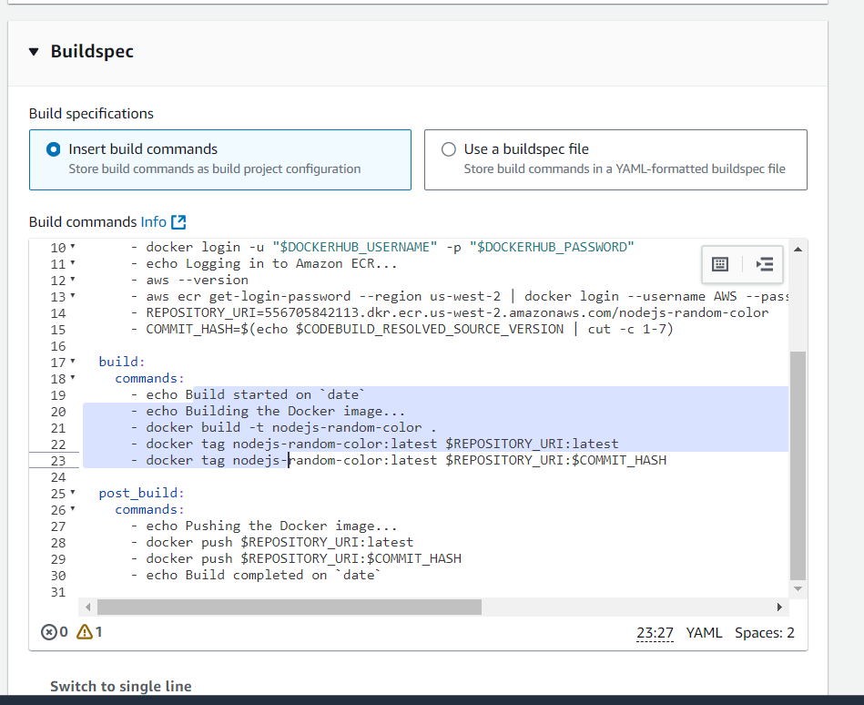

* Với project code buid này, trong phần buildspec ta đã chủ động sử dụng AWS CLI để thực hiện push build artifact lên ECR, vì vậy section “Artifact” của CodeBuild ta sẽ để mặc định

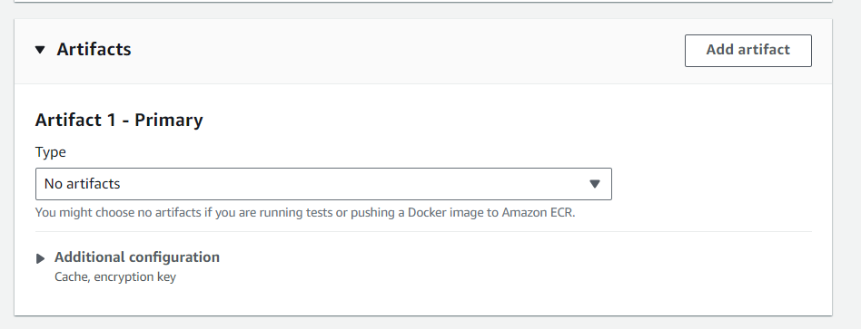

* Done, thực hiện tạo build project.